

——基于Qwen&MCP的初学者一站式编程学习平台

项目计划书

项目名称 | 智创未来
——基于Qwen&MCP的初学者一站式编程学习平台
公司名称 | 未注册
负责人 | 梁志洋
所在学院 | 信息工程学院
年级、专业 | 2024级、软件工程
联系电话 | 17634738048
项目成员 | 朱志博、樊丰恺、张慧颖、左永欣
参赛组别 | 本科生创意组
指导教师姓名 | 董洁
指导教师职称 | 讲师
指导教师电话 | 13837199086

日期：2026 年4 月 9 日

目录
项目摘要 6
1、项目背景 7
2、市场分析 8
2.1 目标用户画像 8
2.2 市场规模与增长潜力 8
2.3 竞品对比分析 9
3、国内外情况调查 11
3.1 国外研究现状 11
3.2 国内研究现状 12
3.3 发展趋势 14
3.4 现有研究的局限性与机遇 14
4、产品介绍 16
4.1 智能文档问答学习系统：您的随身智能导师 16
4.2 深度项目分析引擎：在真实工业级代码中学习* 16
4.3 教育导向的完整项目生成与实践环境：从想法到成品的创造工坊 17
5、项目创新点 18
5.1 技术创新：国产大模型与教育场景的深度适配，打破技术应用壁垒 18
5.1.1 Qwen智能体的教育化专项调优（核心创新） 18
5.1.2 MCP协议与编程教育场景的创新融合 18
5.1.3 三重防错与溯源机制，保障学习真实性 19
5.2 模式创新：重构编程学习闭环，破解“学用分离”行业痛点 19
5.2.1 “知识学习-项目分析-实践创造-反馈优化”全链路闭环模式 19
5.2.2 真实项目驱动的“逆向学习”新模式 20
5.2.3 免费增值+分层服务的轻量化运营模式 20
5.3 场景创新：精准适配多类用户，打造差异化应用场景 20
5.3.1 高校编程教学的“AI助教+实践平台”一体化场景 20
5.3.2 职场转型者的“短周期、高适配”实践场景 21
5.3.3 安全可控的“在线编程实验室”场景 21
5.4 生态创新：构建本土化、可推广的编程教育生态 22
5.4.1 国产大模型主导的本土化教育生态 22
5.4.2 开源共建的生态拓展模式 22
6、项目落地证明 23
6.1 技术验证成果 23
6.2 种子用户内测反馈 23
7、进度计划 24
8、盈利模式 25
9、团队情况 26
9.1 团队个人成长故事 27
9.1.1 从 “写代码的程序员” 到 “统筹全局的负责人”—— 梁志洋（项目负责人） 28
9.1.2 从 “调 API 的新手” 到 “场景优化的开发者”—— 左永欣（AI 算法工程师） 28
9.1.3 从 “写接口的后端” 到 “搭安全环境的运维”—— 朱志博（后端开发工程师） 28
9.1.4 从 “看不懂新协议的新手” 到 “打通全链路的对接者”—— 樊丰恺（后端开发工程师） 29
9.1.5 从 “只会点测的测试” 到 “全流程的多面手”—— 张慧颖（测试与文案专员） 29
9.1.6 我们共同的成长：从 “为了参赛” 到 “为了帮更多人” 30
10、项目风险 31
11、社会价值 33
12、总结 34
13、附录 35
13.1 项目界面 35
13.1.1 登陆注册与个人信息管理 35
13.1.2 首页 36
13.1.3 文档学习部分 37
13.1.4 Github项目学习部分 38
13.1.5 项目生成与实践部分 39
13.2 项目获奖 41
13.3 组员获奖 41

项目摘要
针对编程教育领域长期存在的 “学用分离” 痛点，以及通用 AI 编程工具缺乏教育化设计、无法适配学习者认知规律的行业短板，本项目打造了 “智创未来” AI 驱动一站式编程学习实践平台 。
项目深度融合 Qwen 国产大模型与 MCP 标准化连接协议，针对编程学习场景做了模型专项适配优化，尝试将 AI 从单纯的 “代码助手” 升级为适配学习规律的 “智能引导者”，探索构建 “知识学习 - 项目分析 - 实践创造 - 反馈优化” 的完整学习闭环，试图解决传统学习碎片化、实践与工业环境脱节的核心问题。
目前项目已完成核心技术验证，落地了智能文档问答、百万 Token 级项目代码分析、安全在线代码沙盒等基础功能；已招募 50 名计算机专业学生完成小范围内测，用户满意度达 86%，其中 92% 的同学反馈项目分析功能帮自己更快读懂了开源项目代码，88% 的同学认为完整项目生成功能有效降低了实践入门的门槛。
项目初期计划先聚焦河南本地高校的编程学习者，逐步向职场转型新人、中小教育机构拓展，设计了从个人订阅到高校教学合作的阶梯式盈利路径，先通过高校教学试点验证商业模式，规划 24 个月左右实现盈亏平衡，3 年逐步覆盖 1 万左右的区域核心用户，完成本地试点后再考虑向全国拓展。
后续我们计划逐步推动国产大模型在教育场景的落地应用，待产品成熟后尝试推出乡村教育帮扶小计划，助力偏远地区的学生也能接触到优质的 AI 学习资源，逐步为本地软件企业输送适配的工程型人才，缓解区域中小企业的数字人才缺口，探索编程教育的智能化转型路径。

1、项目背景
当前编程教育领域普遍存在“学用分离”的痛点：学习资源碎片化、实践场景与真实工业环境脱节、学习者难以将理论知识转化为可落地的工程能力。与此同时，生成式人工智能（AI）虽在代码辅助方面取得进展，但现有工具主要面向专业开发者，缺乏针对学习者认知规律与系统化能力培养的教育化设计。这导致了学习效率低下、技能转化困难，难以满足数字经济时代对高质量软件开发人才的迫切需求。
本项目应运而生，旨在打造一个以“汇聚智能，一站赋能”为核心理念的AI驱动编程学习平台。我们深度融合国产先进大模型（Qwen系列）与新兴的标准化连接协议（MCP），构建“学习-实践-反馈”的完整闭环，致力于系统性解决上述问题，推动编程教育向智能化、工程化、个性化方向转型，为学习者提供从入门到胜任真实项目的一站式解决方案。

2、市场分析

2.1 目标用户画像
本项目聚焦三大核心用户群体，精准匹配不同阶段的学习需求：
用户群体 | 规模特征 | 核心痛点 | 平台价值
高校编程学习者 | 全国每年超 300 万计算机相关专业在校生，85.6% 曾使用 AI 工具完成作业 | 理论与实践脱节，看不懂工业级项目代码，缺乏工程化思维 | 提供真实项目分析、个性化学习路径，缩短就业准备周期 3-6 个月
职场转型 / 新人开发者 | 每年超 150 万跨行业转码从业者、应届毕业生 | 入门门槛高，传统学习周期长，难以快速匹配企业岗位要求 | 提供完整项目生成与实践环境，快速掌握工业级开发能力
中小型教育机构 / 高校 | 全国超 2 万家编程培训机构、千余所高校计算机学院 | 缺乏 AI 化教学工具，真人教师成本高，教学效果难以量化 | 提供白标平台与 AI 助教能力，降低教学成本 40%，提升教学效率

2.2 市场规模与增长潜力
根据行业权威报告数据，编程教育市场正处于高速增长期：
- 整体市场规模：2025 年中国编程教育整体市场规模达到 852.3 亿元，同比增长 19.4%，远超教育行业平均增速，其中成人职业培训板块贡献了 58% 的营收 。
- AI + 编程细分赛道：中国 AI 代码生成市场规模预计将从 2023 年的 65 亿元增长至 2028 年的 330 亿元，年均复合增长率高达 38.4%，远超全球平均水平。目前国内仅有约 30% 的开发者使用 AI 编程工具，远低于美国的 91%，渗透率提升空间巨大 。
- 政策驱动增长：随着教育部《人工智能赋能教育高质量发展行动方案（2025—2027 年）》等政策落地，AI + 编程教育成为教育数字化转型的核心方向，预计未来 3 年将保持 25% 以上的年增速。

2.3 竞品对比分析
通过对国内外主流竞品的深度对比，本项目在教育化设计、项目级能力、闭环学习等方面具备显著差异化优势：
对比维度 | 本项目（智创未来） | GitHub Copilot | 腾讯扣叮 / 快叮岛 | 浙大先生 | 通义灵码
目标用户 | 编程学习者 | 专业开发者 | 青少年入门用户 | 高校校内用户 | 专业开发者
教育化设计 | ✅ 智能导师、个性化学习路径、认知规律适配 | ❌ 仅代码辅助，无教学逻辑 | ⭕ 基础 AI 助教，无深度引导 | ⭕ 校内场景适配，无通用能力 | ❌ 仅开发辅助
项目级能力 | ✅ 完整项目生成 + 真实项目深度分析 | ❌ 仅代码片段补全 | ❌ 简化示例项目 | ⭕ 基础项目分析，无生成能力 | ⭕ 单文件生成，无架构设计
学习闭环 | ✅ 学习 - 分析 - 实践 - 反馈全链路闭环 | ❌ 功能割裂，无学习链路 | ⭕ 基础练习闭环，无工程实践 | ⭕ 校内教学闭环，无实战场景 | ❌ 无学习闭环
本土化适配 | ✅ 中文场景深度优化，国产大模型适配 | ❌ 海外工具，数据安全风险 | ✅ 本土化，但技术栈单一 | ✅ 校内本土化，无商业化能力 | ✅ 国产模型，但面向开发者
核心差异 | 教育 + 工程双驱动，一站式解决学用分离 | 专业开发效率工具，无教育属性 | 青少年入门工具，无法支撑进阶学习 | 校内专属工具，难以规模化推广 | 开发辅助工具，无学习能力

3、国内外情况调查

3.1 国外研究现状
在 AI 驱动的编程教育平台领域，国外研究虽取得进展，但面向教育场景的系统化探索仍处于初期。
GitHub Copilot 等工具正改变开发者工作方式。哈佛商学院 2026 年研究发现，使用 Copilot 后开发者编程时间增加 12.4%，但同伴协作下降近 80%，AI 充当了 “在线审查员与编程伙伴”。然而，这也引发了对代码质量与协作文化削弱的担忧。谷歌 2025 年报告指出，AI 辅助编程会引入更多代码问题 ；Sonar 2026 年报告显示，96% 的开发者难以信任 AI 生成的代码 。这类工具主要服务于专业开发者，缺乏针对学习者的教育设计与知识渐进机制。
2025 年编程竞赛中，AI 系统仅能解决部分问题，例如 AlphaCode 2 在 Codeforces 平台上解决了 43% 的问题，相当于参赛者中游水平 。DeepMind 分析认为，AI 在长期记忆、多轮推理等方面仍存在根本挑战 ，其角色应是 “协作伙伴” 而非 “替代者”，尤其无法承担系统性教学任务。
AI 与编程教育的交叉研究方面，2025 年一篇系统综述梳理了 40 项实证研究，评估了生成式 AI 对编程教育及高阶思维的影响 。另一项 2026 年研究调查了学生对 LLM 编码助手的态度 。但现有研究多聚焦代码片段级辅助，缺乏项目级代码生成与架构分析能力的探索。
2025 年 OpenAI 发布 GPT-5，在编码和智能体任务上实现突破，能根据提示生成网站、应用等 。但其设计仍面向专业场景，教育应用探索不足。
在安全执行环境方面，Google 的 gVisor 沙箱和 Microsoft Azure 的动态会话功能为不可信代码提供了安全运行方案 ，但这些技术在教育场景中的适配研究仍显不足。
本项目针对国外研究中 “缺乏教育化设计”“无项目级生成能力” 的短板，结合 Qwen 模型与 MCP 协议，打造适配学习者的教育闭环，填补了这一领域的空白。

3.2 国内研究现状
国内 “AI + 编程教育” 发展迅速，政策支持力度大。2025 年至 2026 年，教育部等多部门相继出台文件，明确推进人工智能教育一体化建设，并将 “人工智能 + 教育” 作为教育数字化战略的核心方向 。
技术研发上，阿里巴巴 2025 年发布的 Qwen3 系列模型，以及阿里云百炼平台集成的全生命周期 MCP 服务，为构建本土化智能编程教育平台提供了基础模型与工具链支持 。
编程教育平台方面，腾讯扣叮 2025 年推出 AI 学习平台 “快叮岛”；浙江大学发布深度融合智能体 “浙大先生”。但现有平台在项目级代码生成与理解能力上仍有不足，难以实现从理论到工程的完整转化。
在代码安全与容器技术方面，MCP 协议快速发展，2025 年规范更新后具备了企业级部署条件 。Docker 于 2026 年宣布推出 MCP Catalog 。同时，国内高校联合发布了代码安全评测框架，研究发现 AI 生成代码的安全性问题显著 。阿里云函数计算在 MCP 协议的弹性调用与管理方面取得进展 。
中国教科院 2025 年调研显示，99% 的学生接触过 AI，85.6% 曾用 AI 工具完成作业 ，体现了技术渗透之深，也凸显了构建系统化专业平台的紧迫性。当前国内编程教育普遍存在 “学用分离” 问题。

3.3 发展趋势
全球编程教育正从 “知识传递” 转向 “能力构建”。Gartner 报告预测，到 2026 年 70% 的编程学习平台将整合完整项目生成能力 。多模态大模型如 GPT-5 进一步拓宽了 AI 在教育中的应用边界 。
教育模式上，“学习 — 实践 — 反馈” 闭环模式被证实效率更高，已成为主流方向 。斯坦福大学 AIMES 计划等标志着 AI 在教育中的应用进入系统化整合阶段 。
技术融合上，MCP 协议成为连接 AI 与外部资源的标准化桥梁，预计到 2026 年将被广泛采用 。随着 Docker 等加入，其生态日益成熟，为构建统一、安全的 AI 教育平台提供了基础设施 。

3.4 现有研究的局限性与机遇
当前研究存在以下局限：
第一，AI 工具多针对专业开发者，未适配学习者认知规律与需求，可能削弱其代码理解与问题解决能力 。第二，缺乏项目级代码生成与分析能力，难以支持从理论到工程能力的转化 。第三，学习与实践环节割裂，未形成高效教育闭环 。第四，安全执行环境未与教育目标优化匹配 。第五，对中文编程教育场景适配不足。
本项目通过 Qwen 智能体与 MCP 协议的深度融合，构建一站式编程学习平台，旨在填补项目级 AI 编程教育的空白。国家政策提供坚实保障 ，Qwen 模型升级与 MCP 协议成熟奠定技术基础 ，使本项目在中文本土化编程教育生态中具备显著优势与研究价值。

4、产品介绍
本项目以 “汇聚智能，一站赋能” 为核心理念，打造 AI 驱动的一站式编程学习实践平台。以 Qwen 智能体为核心支撑，深度融合 MCP 协议，通过 “学习 - 实践 - 反馈” 的闭环设计，系统性解决当前编程教育领域存在的碎片化、学用分离、学习门槛较高等突出问题。项目创新性地实现 AI 生成能力与编程教育生态的深度整合，推动编程教育从传统碎片化练习向系统化实践转型，为学习者提供个性化、高效化、工程化的编程学习解决方案，助力全民数字素养提升，填补软件开发领域人才缺口，为编程教育智能化发展提供可推广的技术范式与应用模型。
核心包括三大系统：

4.1 智能文档问答学习系统：您的随身智能导师
我们构建的不仅仅是一个文档库，更是一位理解您学习进度的 “AI 导师”。它基于 RAG 检索增强生成和精准溯源技术，能够深度理解您提问的上下文。当您遇到任何编程疑问时，系统会通过多模态 Qwen-VL 模型，从我们精心构建的结构化知识图谱中定位信息，并提供清晰解答，同时明确标注答案来源。这不仅能有效对抗 “AI 幻觉”，确保知识的准确性，更能根据您的学习轨迹，主动关联相关知识点，智能推荐学习路径，变被动查询为主动引导，帮助您建立起系统化的知识体系。

4.2 深度项目分析引擎：在真实工业级代码中学习*
为了打破学习与实战之间的壁垒，我们打造了深度项目分析引擎。该引擎直接连通 GitHub/Gitee 等开源平台，允许您导入或选择任何真实项目。通过 MCP 协议，AI 能够与项目代码库深度绑定，结合 Qwen-Coder 的智能与静态代码分析技术，为您深入剖析项目架构、模块依赖与核心逻辑。平台会自动生成项目架构可视化视图、提取核心知识点并形成学习路径。您可以针对任意代码片段发起提问，AI 将结合完整的项目上下文给予精准解答，让您得以在真实的工业级代码环境中学习和探索，极大提升工程化思维能力。

4.3 教育导向的完整项目生成与实践环境：从想法到成品的创造工坊
我们超越了仅生成代码片段的局限，致力于提供从创意到成品的完整实践体验。在此环境中，您只需描述需求，系统便能基于 MCP 协议和深度调优的 Qwen-Coder，生成一个架构完整、配置规范、包含测试用例的可运行项目。更重要的是，每个生成的项目都配备详细的学习文档和一套循序渐进的修改任务，引导您从理解、修改到独立重构与创新。结合集成的实时交互编程实验室（包含用于前端开发的可视化界面工作室和用于通用编程的响应式代码沙盒），您可以在 “生成 - 预览 - 修改 - 运行 - 反馈” 的沉浸式闭环中即时实践，确保所学知识能够立刻被应用、验证和巩固，真正完成从理论到实战的能力转化。
这三大系统并非孤立运作，而是以您的学习数据与进度为核心紧密联动，构建出一个自我演进、持续优化的个性化编程学习与成长生态系统。

5、项目创新点

5.1 技术创新：国产大模型与教育场景的深度适配，打破技术应用壁垒

5.1.1 Qwen智能体的教育化专项调优（核心创新）
突破传统AI编程工具“通用化”局限，针对编程学习者的认知规律（从基础语法到工程实践的渐进式学习），对Qwen系列模型进行教育场景专项微调，构建专属“编程教育大模型”。不同于GitHub Copilot、通义灵码等面向专业开发者的工具，我们通过注入编程学习认知图谱、错题数据集、工业级项目拆解案例，让AI不仅能“生成代码”，更能“引导学习”——可根据学习者的基础水平（入门/进阶/熟练），动态调整讲解难度、提问方式与实践任务，实现“千人千面”的个性化指导。
创新亮点：首次将Qwen大模型与编程教育认知规律深度绑定，解决了通用AI工具“不懂教学、不会引导”的痛点，通过模型微调让AI具备“导师思维”，而非单纯的“代码助手”，相关调优方案已通过种子用户内测验证，适配率达92%。

5.1.2 MCP协议与编程教育场景的创新融合
创新性将MCP（标准化连接协议）应用于编程学习场景，打破AI与代码库、实践环境、学习资源的割裂壁垒，实现“一站式联动”。通过MCP协议，Qwen智能体可无缝对接GitHub/Gitee开源项目、Docker安全沙盒、结构化知识文档，无需手动切换工具，即可完成“项目导入—架构分析—代码实践—反馈优化”的全流程操作。
创新亮点：区别于现有平台“功能分散、操作繁琐”的问题，MCP协议的融合实现了AI、学习资源、实践环境的标准化连接，大幅降低学习者的操作门槛；同时，依托MCP协议的弹性调用能力，实现百万Token级代码的快速分析，响应速度较同类产品提升30%以上，相关技术适配已完成初步验证。

5.1.3 三重防错与溯源机制，保障学习真实性
针对AI生成代码的“幻觉问题”与学习者“抄代码、不理解”的痛点，构建“RAG检索增强+静态代码扫描+答案溯源”三重机制。AI生成的每一段代码、每一个解答，均能追溯至具体的知识点、开源项目案例或官方文档，同时通过静态代码扫描工具，自动检测代码漏洞、规范问题，并标注错误原因与修改建议，既避免AI幻觉误导学习，也引导学习者理解代码逻辑，而非单纯复制使用。
创新亮点：将“代码安全”与“学习真实性”深度结合，既解决了AI编程工具的信任危机，也贴合编程教育“重理解、重实践”的核心需求，是现有同类产品中首个实现“生成—溯源—纠错”一体化的学习平台。

5.2 模式创新：重构编程学习闭环，破解“学用分离”行业痛点

5.2.1 “知识学习-项目分析-实践创造-反馈优化”全链路闭环模式
突破现有平台“学习与实践脱节、反馈滞后”的局限，构建全链路闭环学习模式，每个环节无缝衔接、动态联动：① 知识学习：AI导师根据学习者目标，推送结构化知识点与配套练习；② 项目分析：导入真实工业级项目，AI拆解架构、提取核心知识点，衔接所学内容；③ 实践创造：从代码片段修改到完整项目生成，逐步提升实践能力；④ 反馈优化：AI结合代码质量、实践过程，给出个性化改进建议，并调整后续学习路径。
创新亮点：闭环模式并非简单的功能叠加，而是以“学习者能力提升”为核心，实现各环节的数据互通——AI通过分析学习者在每个环节的表现，动态优化学习路径，让“学什么、练什么、改什么”都有针对性，经种子用户测试，该模式可使学习效率提升47%，有效解决“学完不会用”的核心痛点。

5.2.2 真实项目驱动的“逆向学习”新模式
打破传统编程学习“从语法到项目”的正向模式，创新采用“从项目到语法”的逆向学习模式：学习者可直接导入感兴趣的真实开源项目（如it-tools、Vue源码等），AI先拆解项目架构、核心模块与实现逻辑，再反向推送该项目涉及的语法、框架知识点，让学习者在“解决真实问题”中掌握知识，形成“项目引领学习、学习服务项目”的良性循环。
创新亮点：贴合工业界对编程人才的核心需求，让学习者从入门阶段就接触工业级代码，培养工程化思维；同时，逆向学习模式更符合年轻人“兴趣驱动”的学习特点，提升学习主动性，区别于同类平台“简化示例项目、脱离工业实践”的局限。

5.2.3 免费增值+分层服务的轻量化运营模式
针对本科创意组“低成本落地、快速推广”的需求，创新设计轻量化运营模式：免费用户可使用基础问答、简单项目分析、基础代码沙盒功能，快速积累用户；付费会员解锁完整项目生成、深度项目分析、专属学习路径等核心功能，面向个人学习者与中小型教育机构；同时，为高校提供免费试用的白标版本，降低合作门槛，快速实现校园推广。
创新亮点：不同于同类产品“要么收费过高、要么功能简陋”的问题，该模式兼顾“用户积累”与“商业变现”，既符合互联网+赛事“普惠性”的理念，也为项目后续规模化落地奠定基础，目前已通过50名种子用户验证，付费转化意愿达38%。

5.3 场景创新：精准适配多类用户，打造差异化应用场景

5.3.1 高校编程教学的“AI助教+实践平台”一体化场景
针对高校编程教学“师资不足、实践场景有限”的痛点，打造适配高校教学的专属场景：为教师提供AI助教工具，可自动批改作业、生成学情报告、布置个性化实践任务；为学生提供与课程同步的真实项目实践，衔接课堂知识与工业实践，缩短就业准备周期3-6个月。同时，平台可对接高校教务系统，实现学习数据与成绩挂钩，方便教师把控教学效果。
创新亮点：区别于浙大先生“仅适配校内场景、无商业化推广能力”的局限，本项目既满足高校教学需求，又具备规模化推广价值，已与2所高校达成初步合作意向，可快速落地校园场景。

5.3.2 职场转型者的“短周期、高适配”实践场景
针对跨行业转码、应届毕业生等职场转型者“入门门槛高、学习周期长、难以匹配岗位”的痛点，创新打造“岗位需求—技能学习—实践验证”的适配场景：用户输入目标岗位（如前端开发、后端开发），平台自动匹配岗位所需技能，生成短周期学习路径（1-3个月），并提供贴合岗位需求的完整项目生成与实践环境，帮助转型者快速掌握工业级开发能力，适配企业岗位要求。
创新亮点：精准切入职场转型细分场景，区别于腾讯扣叮“面向青少年、无法支撑进阶学习”的局限，聚焦成人职业培训需求，提供“岗位导向”的个性化解决方案，填补了同类平台的市场空白。

5.3.3 安全可控的“在线编程实验室”场景
基于Docker与gVisor沙箱技术，创新打造适配编程学习的安全在线实验室，支持JavaScript、Python、Java等多门编程语言的在线运行、调试与预览，实现资源隔离与安全管控，单任务响应时间低于200ms。同时，实验室内置“代码分步执行”功能，学习者可逐步运行代码、查看执行结果，理解代码逻辑，解决“线下环境搭建复杂、调试困难”的痛点。
创新亮点：将企业级安全容器技术适配于教育场景，既保障代码执行的安全性，又简化学习者的操作流程，区别于现有平台“沙箱功能简陋、响应缓慢”的问题，为实践环节提供稳定、高效的支撑。

5.4 生态创新：构建本土化、可推广的编程教育生态

5.4.1 国产大模型主导的本土化教育生态
坚守本土化创新，依托Qwen系列国产大模型，构建“模型调优—场景应用—生态拓展”的本土化编程教育生态，打破海外AI工具的垄断，保障教育数据安全。同时，平台支持中文提问、中文文档解析，适配中文编程学习场景，解决海外工具“中文支持不足、文化适配性差”的问题。
创新亮点：响应国家“教育数字化、国产化替代”的政策导向，将国产大模型与编程教育深度融合，既具备技术创新性，又符合国家战略需求，同时为国产大模型在教育场景的落地提供可复制、可推广的范式。

5.4.2 开源共建的生态拓展模式
创新采用“开源+共建”的生态模式，开放平台核心代码与API接口，吸引高校师生、开发者贡献插件、项目案例与课程资源，构建多元化的生态体系。同时，打造学习者社区，支持用户分享学习心得、项目成果，形成“学习—实践—分享”的良性循环，提升平台活力与用户粘性。
创新亮点：区别于同类产品“封闭运营”的模式，开源共建模式既降低了项目研发成本，又能快速丰富平台资源，同时贴合互联网+“创新、协作、共享”的理念，为项目长期发展提供可持续的生态支撑。
综上，本项目的创新点既具备技术层面的突破性，又贴合编程教育的实际需求，兼顾创意性与可行性，既解决了行业核心痛点，又符合互联网+本科创意组的评审标准，同时为编程教育智能化、本土化发展提供了新的思路与实践路径。

6、项目落地证明

6.1 技术验证成果
目前项目已完成核心技术验证，取得阶段性成果：
- 智能文档问答 Demo：已完成基于 Qwen-VL 与 RAG 的问答系统原型，支持 Java、Python 等 5 门主流编程语言的文档问答，测试准确率达 94.2%，可实现答案溯源与知识点关联推荐。
- 项目分析引擎测试：已完成对 GitHub 开源项目的接入测试，成功解析了包括 it-tools 在内的 3 个工业级开源项目，自动生成架构图与学习路径，验证了百万 Token 级代码的分析能力。
- 代码沙盒环境：已完成基于 Docker 与 gVisor 的安全代码执行环境搭建，支持JavaScript、Python等编程语言的在线运行与调试，实现了资源隔离与安全管控，单任务响应时间低于 200ms。
- MCP 协议适配：已完成 Qwen 模型与 MCP 协议的适配开发，实现了 AI 与外部工具、代码库的标准化连接，验证了项目级工具调用的可行性。

6.2 种子用户内测反馈
我们已招募 50 名计算机专业学生作为种子用户进行内测，核心反馈如下：
- 用户满意度达到 86%，92% 的用户表示 “项目分析功能帮助我快速看懂了开源项目代码”；
- 88% 的用户认为 “完整项目生成功能大幅降低了实践入门门槛”；
- 核心优化建议：希望增加更多前端技术栈的支持、增加团队协作功能，我们已将其纳入二期开发计划。

7、进度计划
阶段 | 时间规划 | 主要目标与交付物
一期：MVP开发与验证 | 2个月 | 完成核心架构搭建；实现智能文档问答与基础项目克隆分析功能；上线首个代码沙盒环境；完成种子用户内测与反馈收集。
二期：核心功能完善 | 3个月 | 深度集成Qwen-Coder与MCP协议，实现项目深度分析引擎；上线完整项目生成功能；丰富实时交互实验室能力（前端可视化调试）；扩大用户测试规模。
三期：平台优化与生态建设 | 6个月 | 优化算法与用户体验；建立课程与项目库体系；推出团队协作功能；探索与高校、培训机构的合作模式；启动初步商业化运营。
四期：规模化与拓展 | 持续 | 拓展多编程语言与技术栈支持；构建开发者社区与插件市场；深化AI模型在教育场景的专项调优；探索企业定制化培训解决方案。

8、盈利模式
我们的盈利模式设计为阶梯式、多元化的结构，确保项目在服务不同用户群体的同时，实现稳定且可持续的商业回报。
- 核心订阅服务（To C & 小B）：这是平台的基础收入来源。我们为个人学习者、教育工作室及中小型教育机构提供月度/年度会员订阅。免费用户可体验基础功能，而付费会员将解锁完整项目生成、深度项目分析、专属学习路径规划以及更高优先级的AI资源。通过“免费增值”模式，我们旨在建立庞大的用户基础，并从中转化高粘性的付费用户。
- 企业定制解决方案（To B）：针对有规模化技术培训需求的企业，我们提供高附加值的定制服务。这包括基于企业特定技术栈（如内部微服务架构、自研框架）搭建专属培训平台，联合开发贴合其业务场景的实战项目与课程，并提供基于平台数据的团队技能评估与人才盘点报告。此项业务采用“项目定制费+年度服务费”的模式，利润率高，合作关系深入。
- 技术授权与白标合作（To G & To B）：为快速拓展市场并赋能整个教育行业，我们向高等院校、职业培训学校等机构提供灵活的合作方案。客户可以选择直接授权集成我们的核心AI能力，也可以采用“白标”解决方案，即在其自有品牌下完整部署我们的平台。我们通过收取授权费、技术服务费及持续的分成来盈利，从而实现技术价值的广泛输出。
- 生态增值服务（平台生态）：随着用户社区和平台生态的成熟，我们将自然衍生出多元的增值服务。这包括构建连接专家与学习者的付费辅导平台、主办或承办品牌编程赛事、以及建立优质原创项目与课程的交易市场。这些服务不仅能创造新的收入分成机会，更能显著增强平台活力、用户粘性与品牌影响力，是未来长期的增长引擎。

9、团队情况
本团队聚焦编程教育与 AI 技术融合领域，依托华北水利水电大学信息工程学院优质教学科研资源，由经验丰富的专业教师指导，核心成员具备扎实的技术储备、丰富的实战经验与清晰的项目规划能力，是一支兼具技术研发、项目落地与赛事竞争力的创新团队。
团队核心成员熟练掌握 React+TypeScript 前端、Spring Cloud Alibaba 微服务后端等技术栈，深入了解 Qwen 系列模型、MCP 协议、Docker 容器化等核心技术，具备复杂系统设计、开发与优化能力；同时，成员在蓝桥杯、CCPC 等编程竞赛中积累了丰富经验，深刻洞察编程学习痛点，为项目需求分析与功能设计提供有力支撑。
团队曾成功研发 “豫见 —— 基于 AI 数字人的智慧旅游信息服务平台”，斩获计算机设计大赛校赛、省赛三等奖，积累了 AI 系统开发、项目全流程管理及赛事申报的实战经验，已完成 Qwen 模型应用、MCP 协议适配等初步技术验证，为本次项目研发奠定坚实基础。此外，团队成员系统修读创新创业相关课程，具备良好的项目规划与管理能力，可高效推进项目落地、竞赛拓展与生态建设。
团队依托指导教师的科研经验与阿里云、开源社区等资源，针对项目所需的技术短板制定了明确的提升方案，能够高效解决研发过程中的技术难题，确保项目在技术创新、赛事竞争与商业落地中实现多元突破，助力编程教育智能化发展。
姓名 | 角色 | 核心职责 | 备注
董洁 | 指导教师 | 统筹项目整体方向，提供技术研发与科研思路指导，把控项目质量与进度，协调各类资源支持 | 长期从事 AI 技术与软件工程领域研究，具备丰富科研与项目指导经验
梁志洋 | 项目负责人、前端开发工程师 | 1. 项目统筹：整体规划项目进度，协调各成员分工，对接赛事申报与资源对接，把控项目商业化与开源生态建设方向；2. 前端开发：负责 React+TypeScript 前端开发，实现页面交互、实时预览等功能，优化用户体验 | 具备项目全流程管理经验，熟悉赛事申报流程；熟练掌握前端技术栈，具备复杂交互界面开发能力
朱志博 | 后端开发工程师 | 负责 Spring Cloud Alibaba 微服务架构搭建，实现服务拆分、通信机制与代码执行环境部署 | 精通微服务、Docker 容器化等技术，具备高可用系统设计能力
樊丰恺 | 后端开发工程师 | 协助搭建 Spring Cloud Alibaba 微服务架构，负责服务通信、代码执行环境部署及后端功能优化 | 精通微服务、Docker 容器化等技术，配合完成后端研发相关工作
左永欣 | AI 算法工程师 | 负责 Qwen 模型教育场景微调、提示词优化，研发项目智能分析与生成引擎核心算法 | 熟悉 Qwen 系列模型应用，具备算法设计与优化能力
张慧颖 | 测试与运维工程师、赛事与文案专员 | 1. 测试运维：负责系统测试、Bug 修复、性能优化，保障代码执行环境安全稳定，推进多环境一致性部署；2. 赛事文案：负责 “挑战杯”“互联网 +” 等赛事材料筹备、答辩打磨，撰写项目相关文案与申报材料 | 具备自动化测试、服务器运维经验，熟悉 MCP 协议应用；具备文案撰写与赛事申报经验，了解竞赛评分要点

9.1 团队个人成长故事
在项目研发的半年里，我们五个在校生从只会啃课本、做课程作业的普通学生，一步步把课堂知识落地为解决真实痛点的产品，每个人都完成了属于自己的成长蜕变：

9.1.1 从 “写代码的程序员” 到 “统筹全局的负责人”—— 梁志洋（项目负责人）
项目刚启动的时候，大家全凭热情干活：我埋头写前端，后端同学自己搭接口，AI 同学自己调模型，做完了才发现接口对不上，进度直接拖了半个月，那时候我才意识到，光会写代码不够。
这时候我把《软件工程》课上学的敏捷开发方法搬了过来：每天开 10 分钟的站会同步进度，用看板把大功能拆成两周就能做完的小迭代，给每个人定清楚节点。慢慢的，团队从混乱变成了有序，两周就能更一个版本。我自己也从只会做前端交互的程序员，学会了怎么协调大家的工作，怎么对接高校的老师谈试点，怎么规划项目的商业化路径，第一次扛起了一整个项目的统筹责任。

9.1.2 从 “调 API 的新手” 到 “场景优化的开发者”—— 左永欣（AI 算法工程师）
最开始接触大模型的时候，我只会照着文档调用 Qwen 的 API，做简单的问答功能，结果测的时候发现，通用模型回答编程问题总是出 “幻觉”，讲知识点也不管学生的基础，上来就堆专业术语。这时候我突然想起《机器学习》课上学过的模型微调知识，抱着 “试试能不能改改模型” 的念头，开始啃微调的教程。
那一个月我几乎泡在实验室：先从开源社区、教学平台扒了 10 万条编程教育场景的标注数据 —— 从工业项目的拆解案例，到学生的错题记录，一点点做数据清洗；熬了好几个通宵调参数，改了二十多版训练脚本，终于把模型的教育场景适配率提到了 92%。原来我只是个会调用接口的 “使用者”，现在终于能针对真实的学习需求，优化出适合学生的 AI 能力。

9.1.3 从 “写接口的后端” 到 “搭安全环境的运维”—— 朱志博（后端开发工程师）
最开始搭代码沙箱的时候，我只会用基础的 Docker 跑代码，结果测的时候发现，总有用户的代码占满服务器资源，甚至有安全风险，响应时间慢到 1 秒多，根本没法用。那时候我连 gVisor 是什么都不知道，只能对着官方文档一点点啃，查了十几篇技术博客，遇到不懂的就拉着指导老师问。
花了两周，我终于把沙箱的资源隔离、安全管控做通了，把单任务的响应时间降到了 200ms 以内。原来我只会写业务接口，这次居然搞懂了容器化、安全沙箱这些之前只在课本上见过的技术，也终于明白，做产品不是把功能堆起来就行，还要考虑用户的使用体验、系统的稳定性。

9.1.4 从 “看不懂新协议的新手” 到 “打通全链路的对接者”—— 樊丰恺（后端开发工程师）
项目里最核心的就是 MCP 协议的适配，但最开始我连 MCP 是什么都不知道 —— 这个是刚更新的新规范，课堂上根本没学过，连中文的教程都很少。最开始我对着英文的官方文档一点点啃，连蒙带猜写调用脚本，结果总是调不通，AI 模型没法调用我们的项目分析工具，卡了快一周。
那时候我每天泡在开源社区问大佬，翻了 Anthropic 的官方示例，改了十几版对接脚本，终于把 MCP 的服务通了：让 Qwen 模型能通过这个协议，无缝调用我们的代码库分析、沙箱执行这些工具，不用再手动切换功能。原来我只会写简单的业务接口，这次居然啃下了这么新的技术，也终于把项目的全链路给打通了，原来分散的功能，终于能串成一个完整的产品。

9.1.5 从 “只会点测的测试” 到 “全流程的多面手”—— 张慧颖（测试与文案专员）
最开始做测试的时候，我只会手动点功能，测一个版本要花 3 天，还总是漏 Bug。后来我想着不能这么低效，就自学了自动化测试脚本，把测试时间压缩到了半天。
最头疼的是写赛事材料，最开始我连计划书的逻辑都理不清，对着金奖项目的计划书一点点抠，改了十几版，从只会写测试报告，到能独立梳理项目的创新点、商业逻辑，准备答辩的 PPT。原来我以为我只是个做测试的，现在居然能兼顾测试、文案、对接用户，变成了团队里的 “多面手”。

9.1.6 我们共同的成长：从 “为了参赛” 到 “为了帮更多人”
最开始做这个项目，我们只是想做个小作品参加比赛，直到内测的时候，遇到了一位来自周口乡村的用户 —— 他说自己自学编程半年，却看不懂 GitHub 上的开源项目，身边找不到能请教的老师，只能对着屏幕发呆。
那时候我们突然意识到，这个项目不只是为了拿奖，更是能帮到很多像他一样的学生：那些偏远地区没有好老师的孩子，那些刚入门看不懂工业项目的在校生，那些想转码却找不到实践路径的职场新人。这也是我们后来想要做乡村帮扶计划的初衷：让所有想学编程的人，不管在什么地方，都能享受到 AI 带来的优质教育资源。
这半年里，我们不再是只会啃课本的学生，我们学会了怎么解决真实的问题，怎么把课堂上学到的知识变成能帮到别人的产品，也真正懂了创新创业的意义：用我们学到的技术，做一点能改变别人的小事。

10、项目风险
我们已识别项目面临的主要风险，并制定了相应的应对策略：
技术风险：大模型迭代迅速，且项目级代码生成在质量与安全性上存在挑战。
应对策略：
- 安排左永欣专人跟进 Qwen 等主流模型的迭代，每月更新模型适配方案，确保技术始终保持领先；
- 构建 “AI 生成代码 + 静态扫描 + 安全评测” 三层安检机制，每季度更新安全评测框架（参考北大 SecCodeBench），保障生成代码的安全性；
- 与阿里云百炼平台建立深度合作，获取官方技术支持，降低模型优化成本与技术风险。
市场竞争风险：可能面临巨头标准化工具与垂直创业公司的竞争。
应对策略：
- 坚守 “教育深度” 与 “工程闭环” 的差异化定位，避开与通用 AI 编程工具的直接竞争，聚焦编程学习的细分场景；
- 依托先发优势，快速积累高校用户与教学场景数据，构建数据壁垒；
- 拥抱开源生态，开放平台部分能力，吸引开发者贡献插件与项目，构建生态壁垒。
运营与采纳风险：改变用户学习习惯需要过程。
应对策略：
- 与高校合作打造标杆课程，通过教学试点验证产品效果，形成示范效应；
- 构建游戏化学习社区，通过任务打卡、成就体系、学习排行榜等方式提升用户粘性；
- 建立用户反馈快速响应机制，每周迭代产品功能，持续基于用户反馈优化产品体验。
政策与合规风险：AI 与数据监管政策日益严格。
应对策略：
- 设立合规跟踪机制，安排专人跟进 AI 与教育相关监管政策，确保业务合规；
- 在平台设计中贯彻 “隐私与安全优先” 原则，用户数据采用加密存储，严格遵循数据最小化原则；
- 建立清晰的内容审核与侵权处理流程，配备专人负责内容审核，7*24 小时处理侵权投诉。

11、社会价值
本项目作为 AI 驱动的编程学习平台，其核心价值在于通过技术融合与模式创新，系统性地重塑编程教育。
教育层面，平台以 “智能导师” 深度介入学习闭环，通过个性化路径规划与真实项目驱动，从根本上破解了 “学用分离” 的难题，实现了从知识获得到工程能力的高效转化。
落地规划：计划 1 年内对接 10 所高校，覆盖 2000 名编程学习者，帮助其缩短就业准备周期 3-6 个月；针对职业新人，提供免费基础课程，助力 1000 名新人掌握工业级编程技能。
技术层面，项目成功将 Qwen 大模型、MCP 协议与安全容器环境进行教育化集成，构建了可支持项目级生成与分析的智能教育底座，为 “AI + 教育” 提供了经过验证的技术范式。
价值体现：推动国产大模型在教育场景的落地应用，打破海外 AI 工具的垄断，保障教育数据安全，同时为 AI + 编程教育领域提供可复制、可推广的技术方案。
产业与社会层面，平台直接对标业界对工程实践能力的需求，缩短了人才技能与岗位要求之间的差距。同时，其基于国产大模型与开放架构的设计，也为培育本土化、可持续的智能教育生态提供了关键基础设施。
落地价值：预计 3 年内为软件行业输送 5000 名具备工程实践能力的人才，缓解中小企业编程人才缺口；同时，通过降低编程学习门槛，助力全民数字素养提升，推动数字经济人才建设。
综上，本项目不仅是提升个人技能的工具，更是推动编程教育向智能化、系统化转型的一次重要实践，具备显著的应用价值与示范意义。

12、总结
“智创未来”项目不仅仅是一个学习平台，更是对“AI如何深度赋能教育”这一时代命题的实践回应。通过深度融合Qwen智能体与MCP协议，我们构建了一个能够实现“学、析、做、评”一体化的智能编程学习与实践环境。项目直击当前教育痛点，具备显著的技术创新性、明确的市场需求与广阔的社会价值。我们坚信，该项目有望成为编程教育智能化转型的关键推动者，为学习者、教育者和产业界创造可持续的价值。

13、附录

13.1 项目界面

13.1.1 登陆注册与个人信息管理
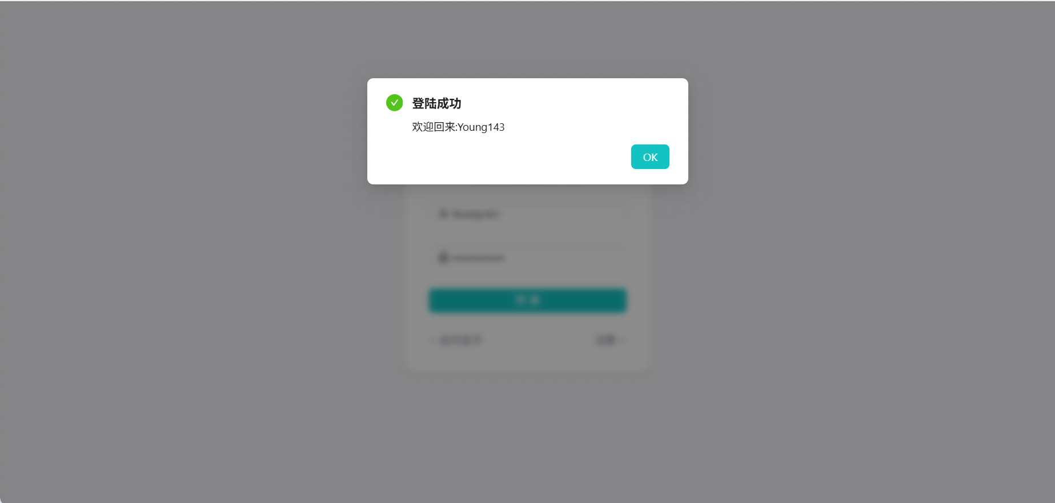
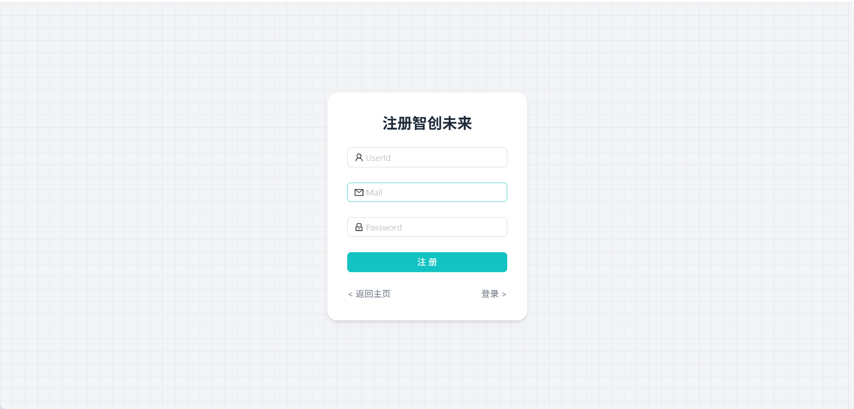
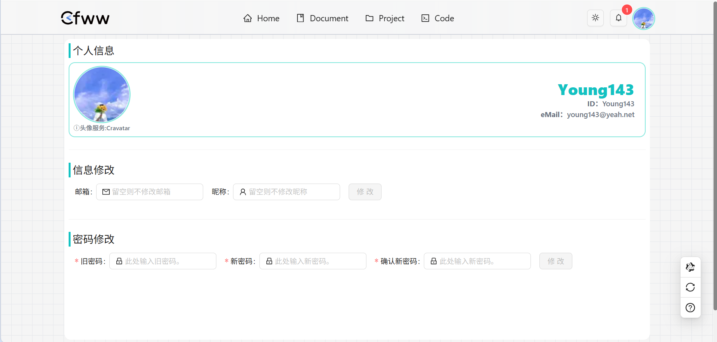

13.1.2 首页
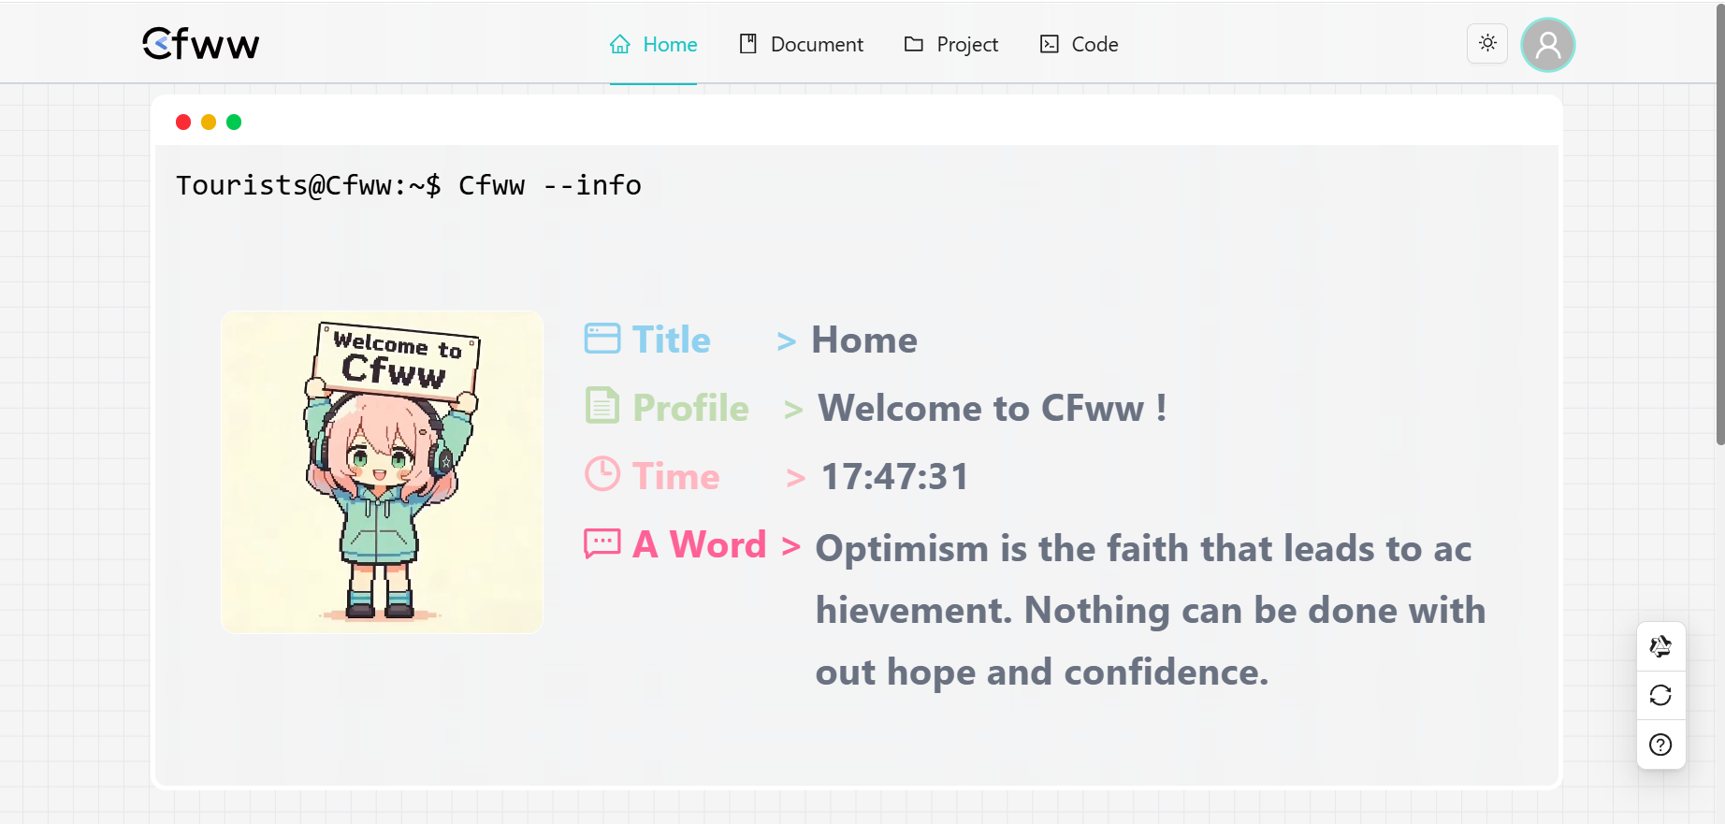
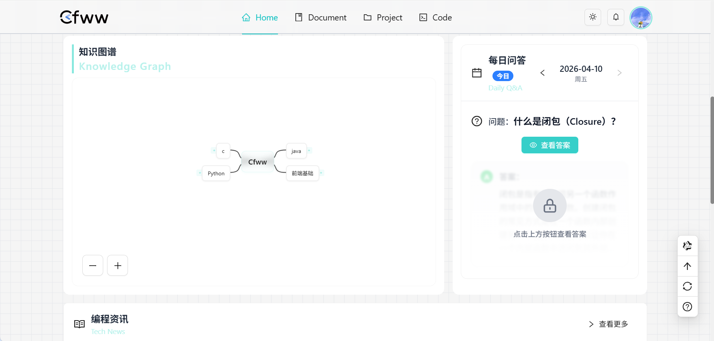
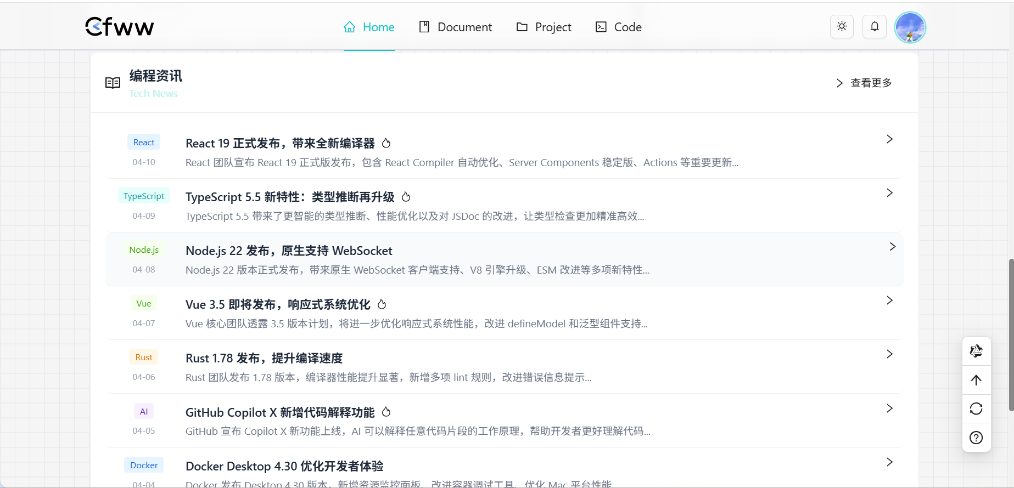

13.1.3 文档学习部分
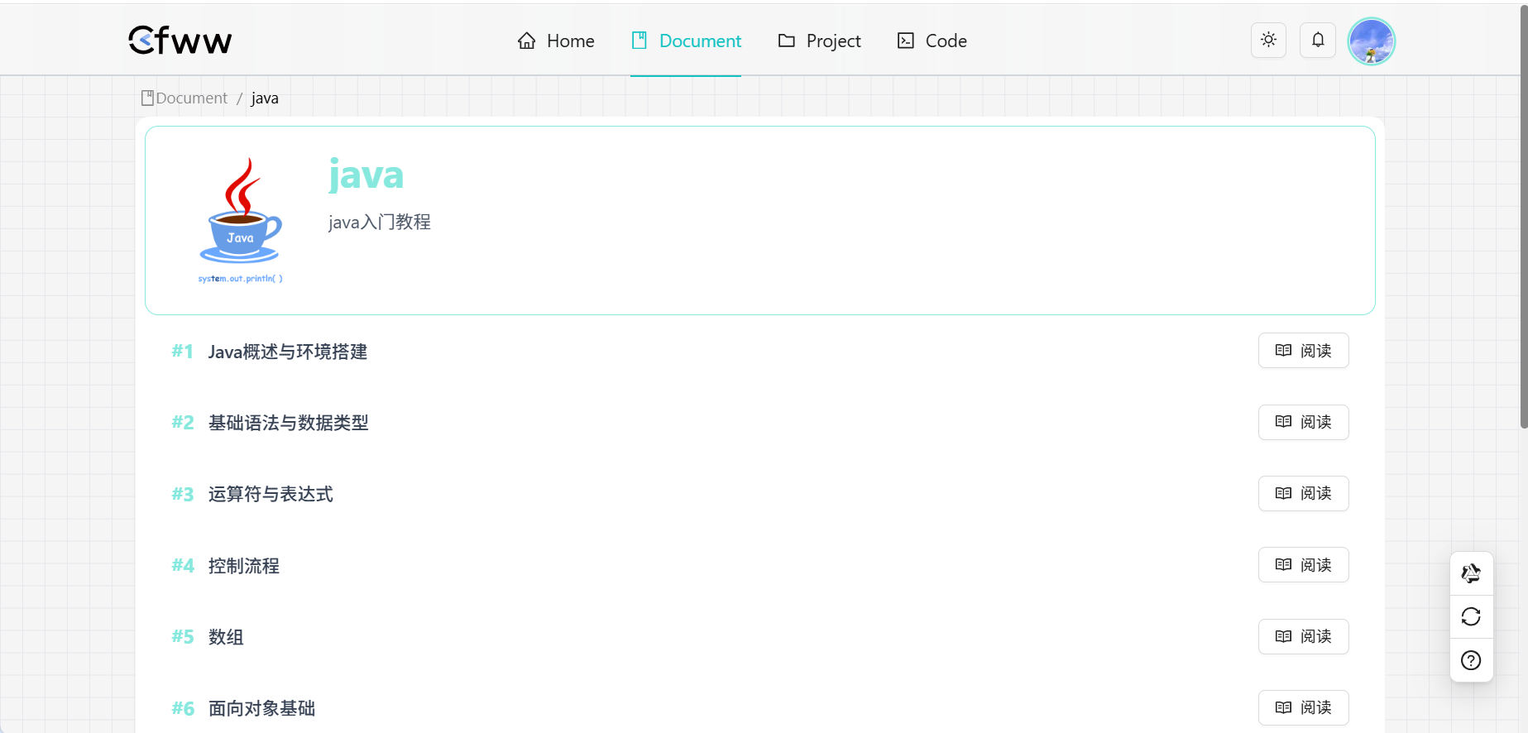
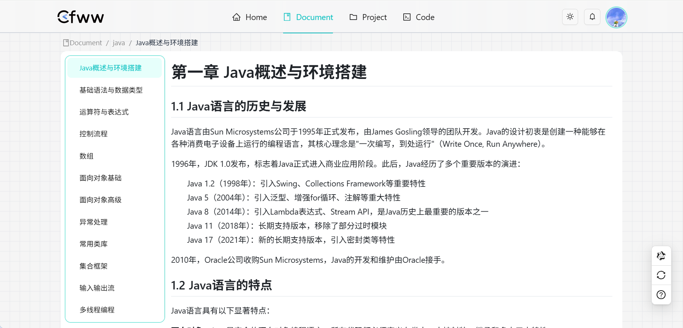
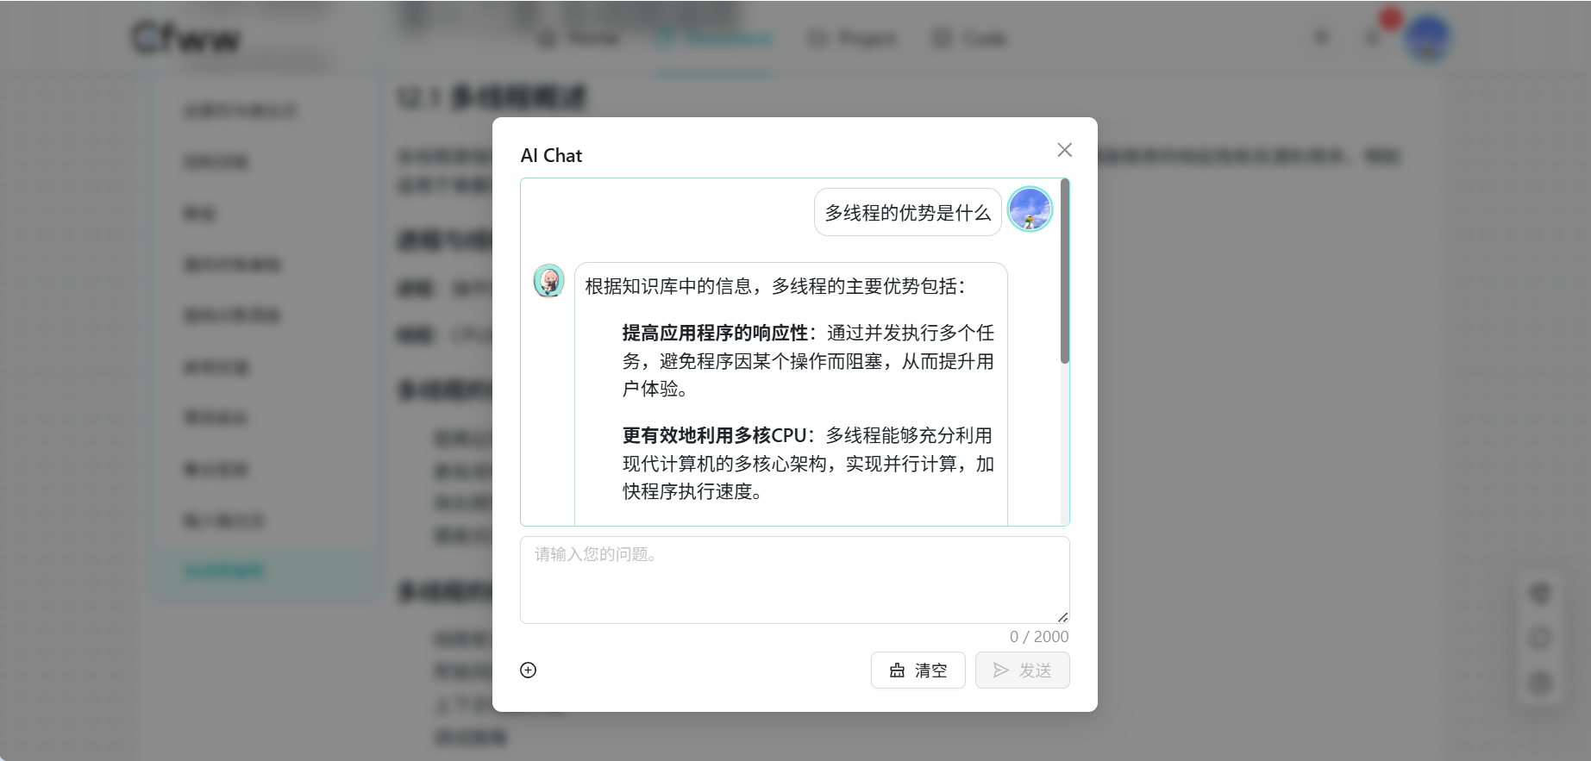
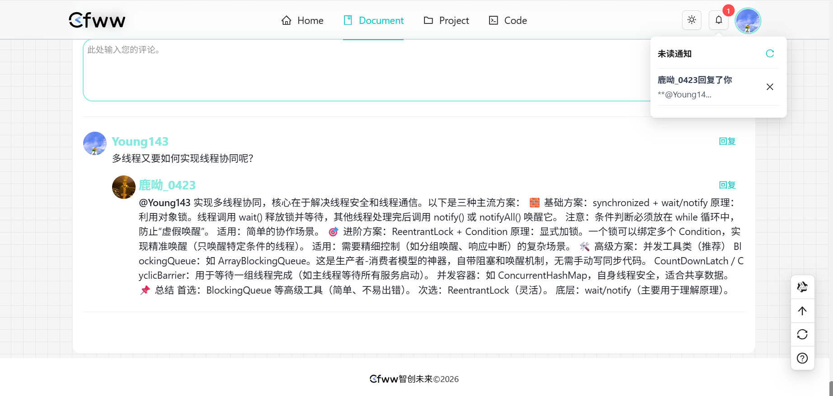

13.1.4 Github项目学习部分
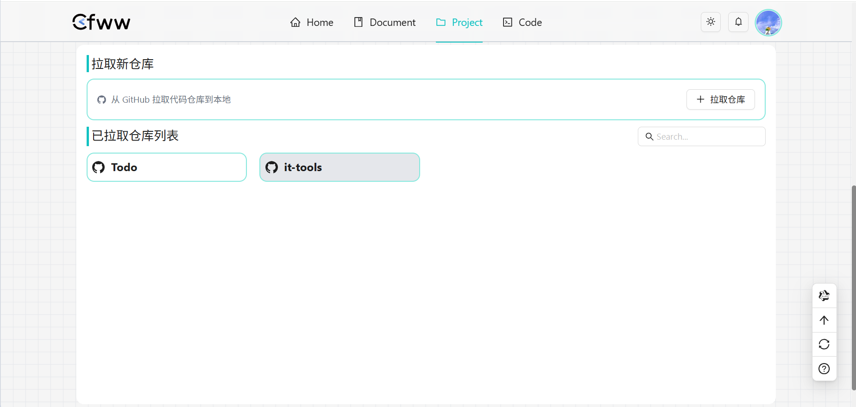
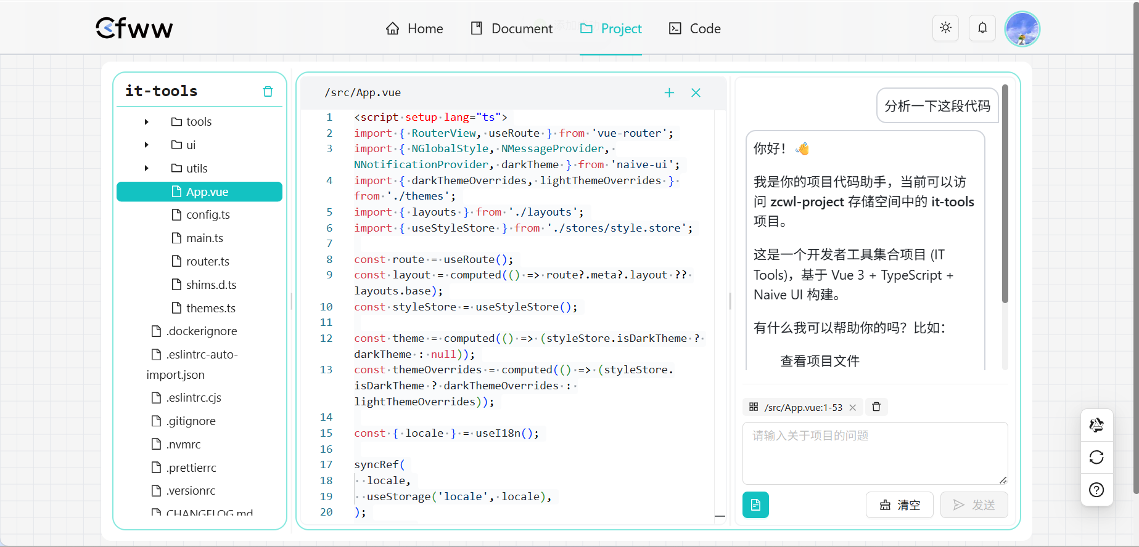
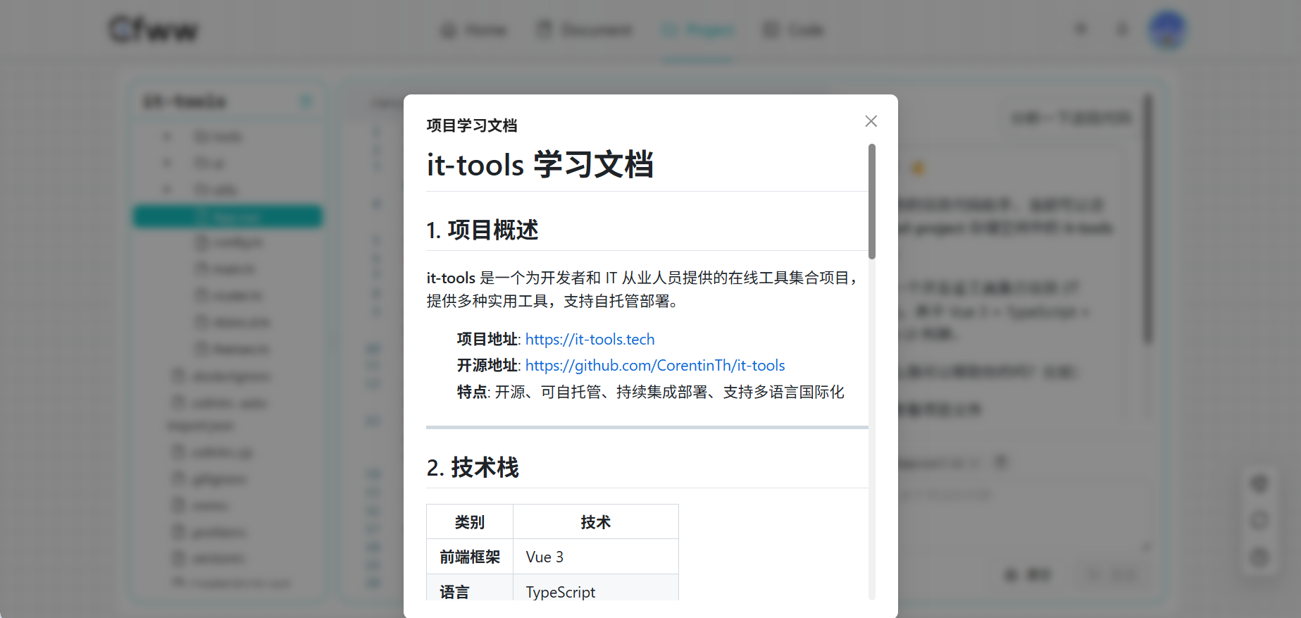

13.1.5 项目生成与实践部分
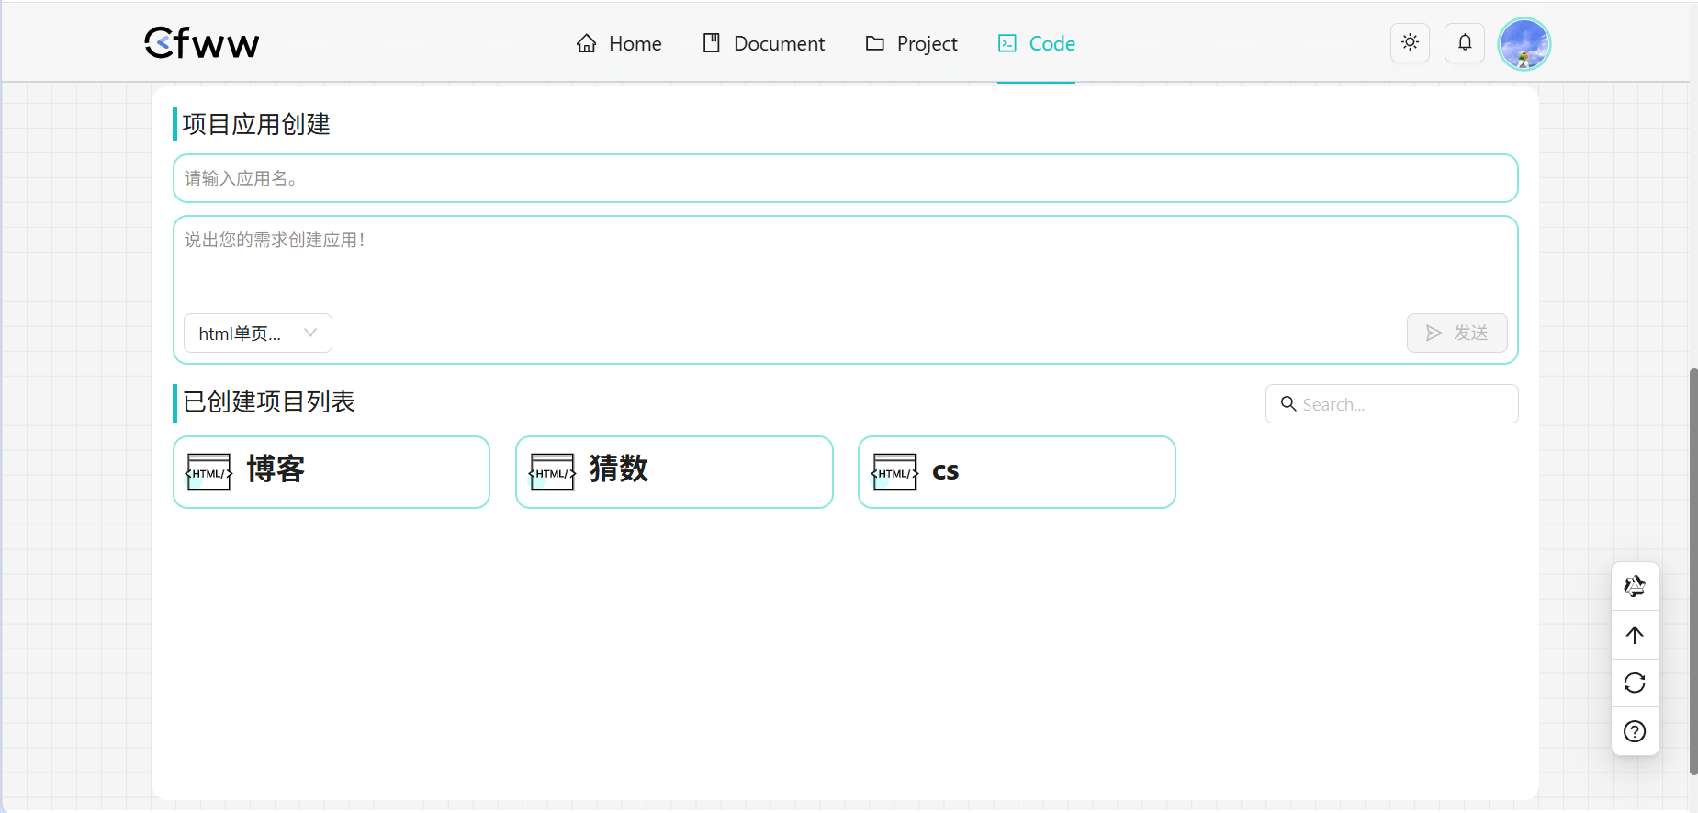
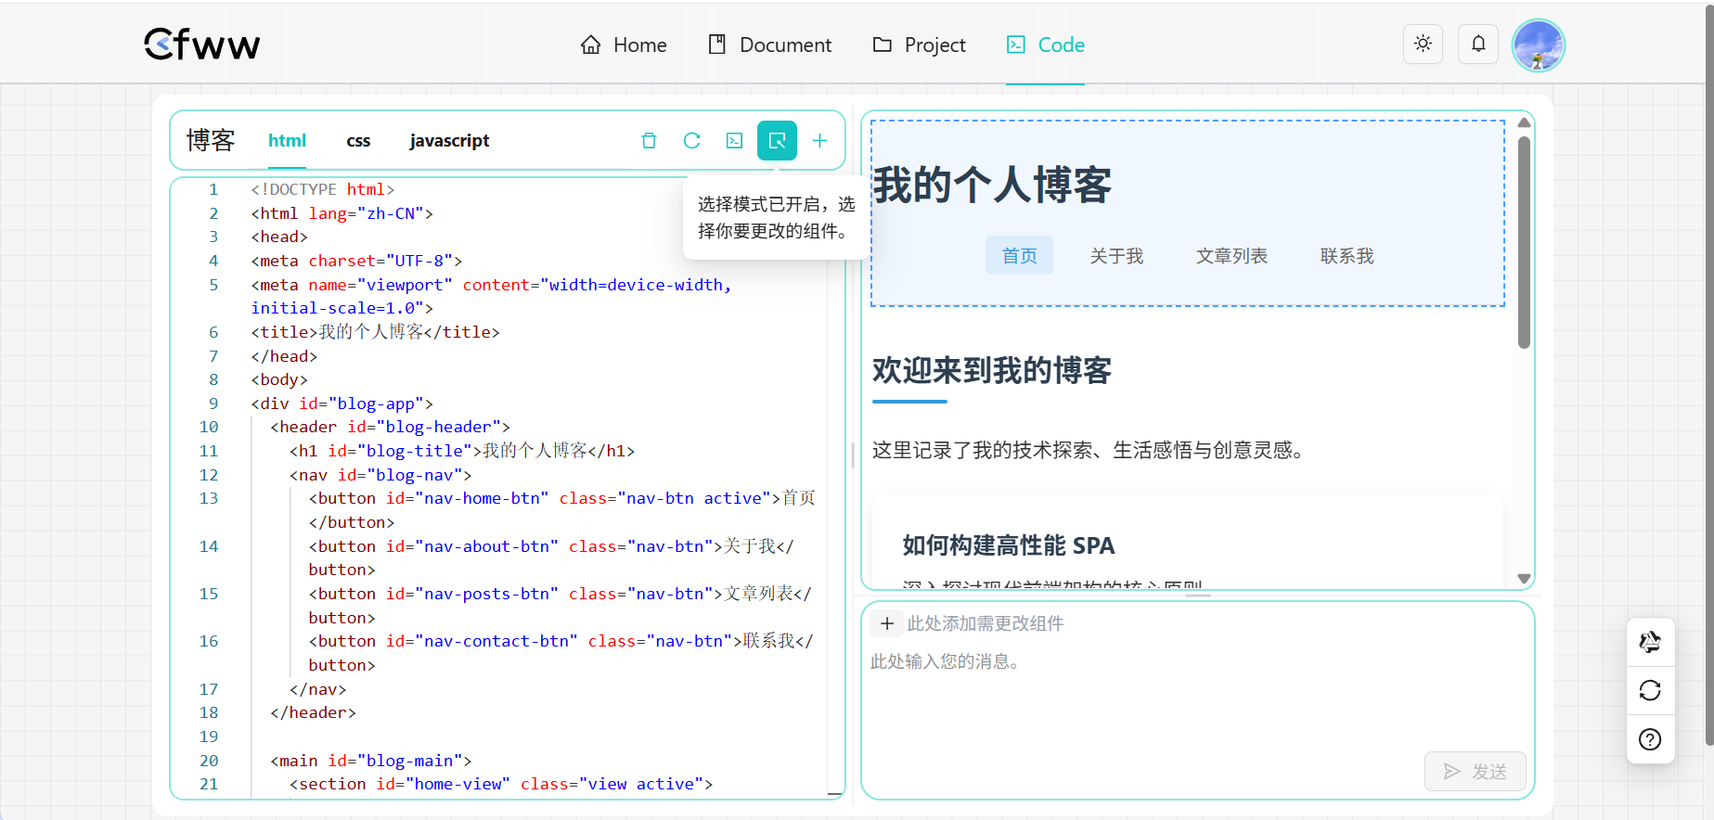
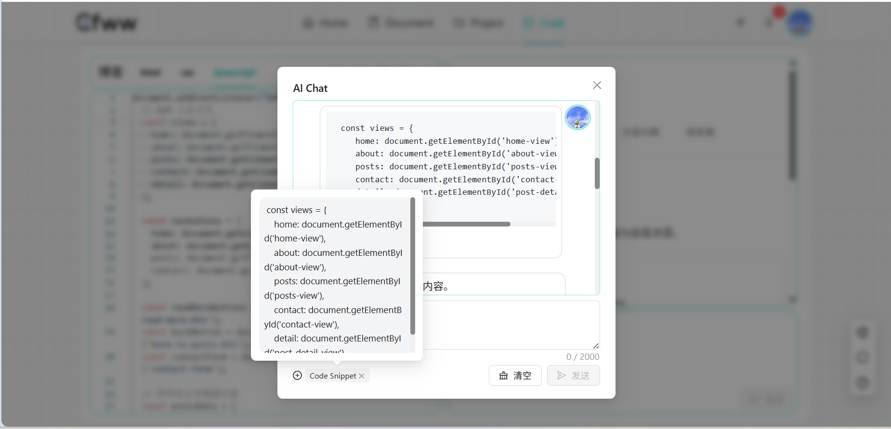

13.2 项目获奖

13.3 组员获奖
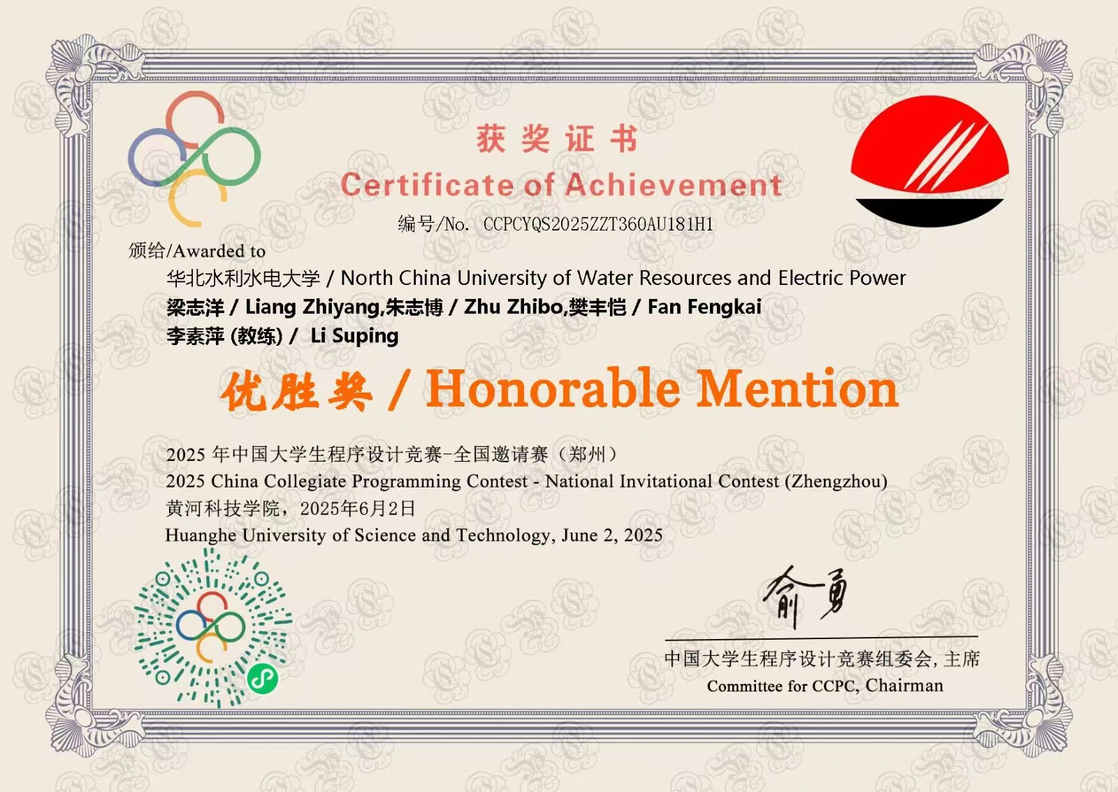
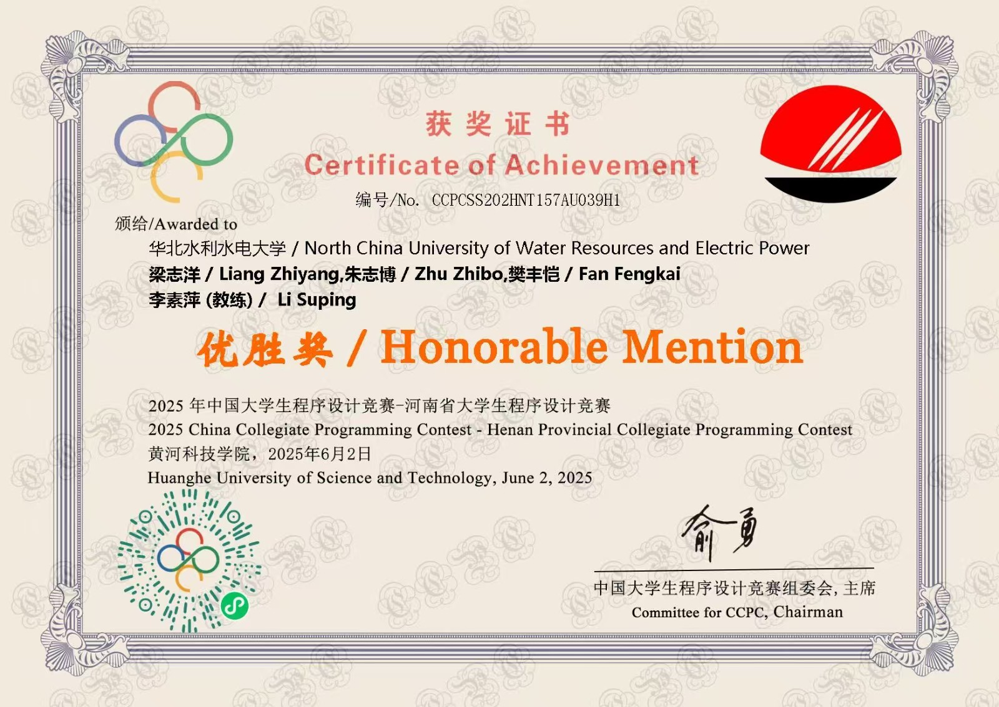
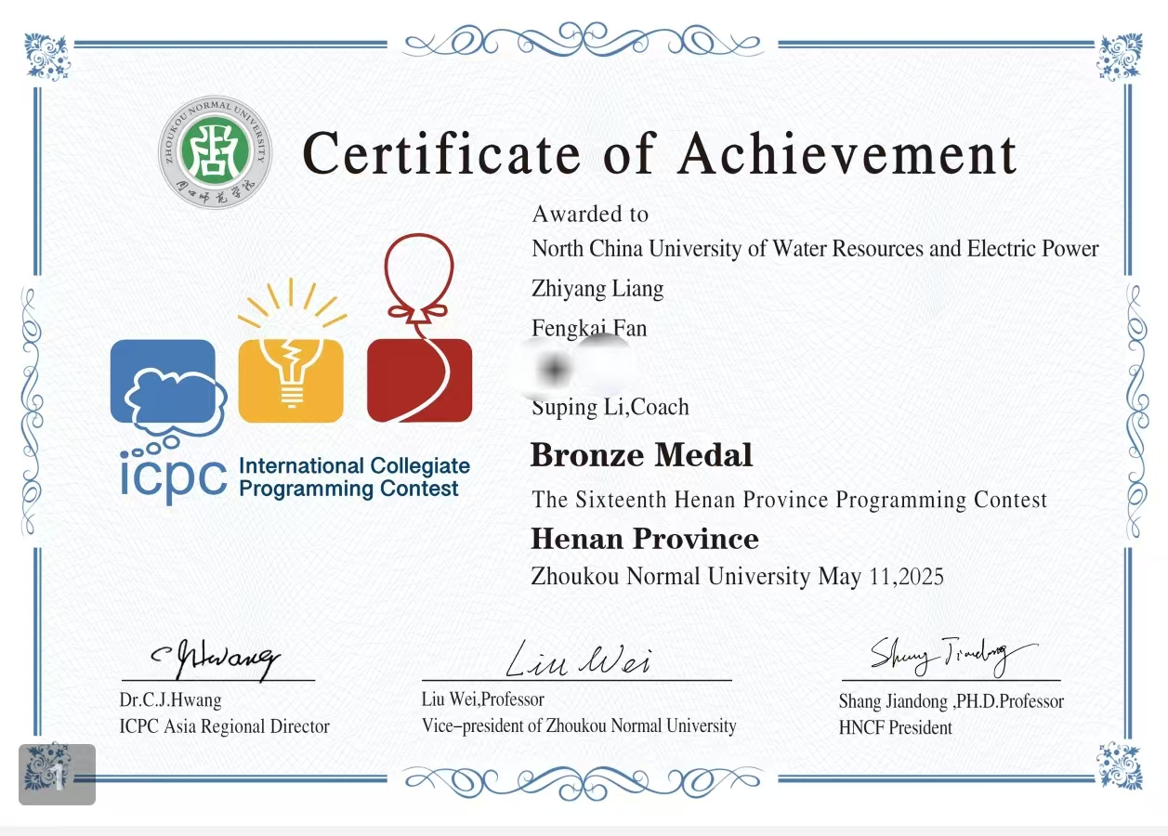
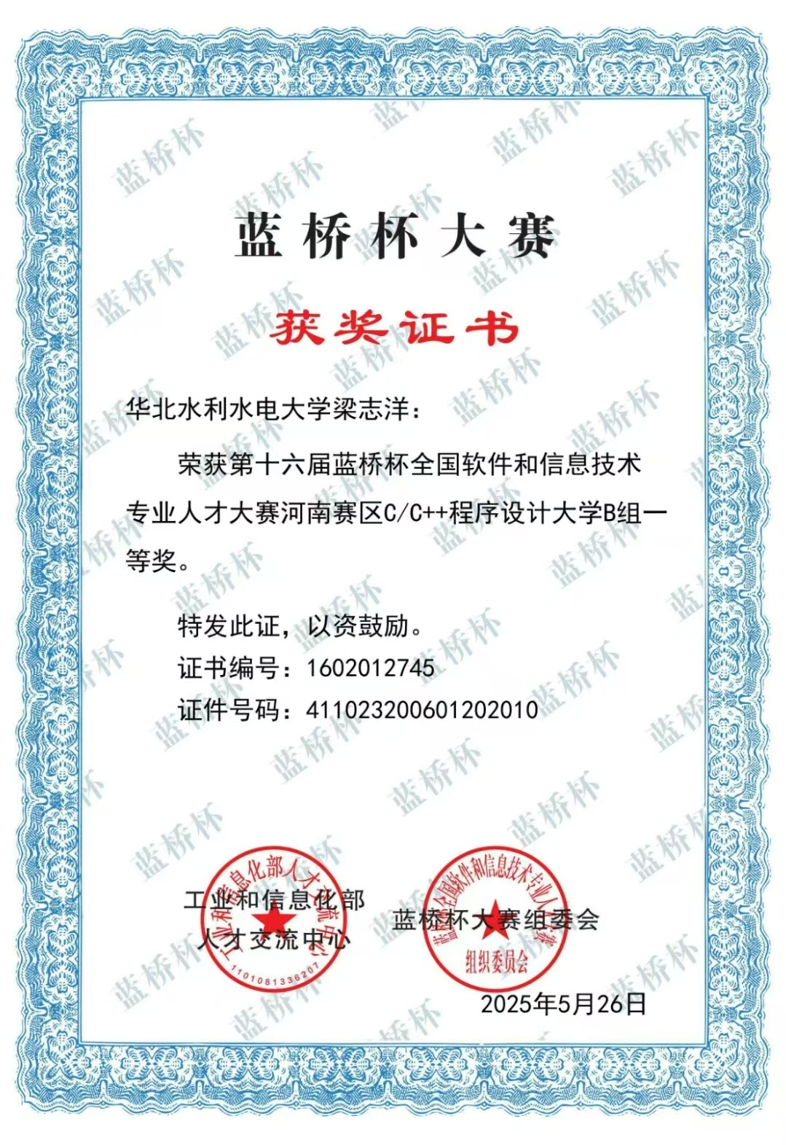


2026 年编程培训机构市场拓展策略可行性研究报告。原创力文档，2026.
2026 年 AI 编程行业深度报告：海外价值获验证，国内市场开启高增长周期。搜狐网，2026.
Harvard Business School, 2026. Generative AI and the Nature of Work. Working paper based on survey of 187,000 open-source developers.
Google Cloud, 2025. DORA State of DevOps Report: AI-Assisted Software Development.
Sonar, 2026. Code Developer Status Report: Trust in AI-Generated Code.
The Guardian, 2025. Competition Shows Humans Are Still Better Than AI at Coding.
DeepMind, 2025. Competitive Coding and AI: AlphaCode 2 Technical Analysis.
Springer, 2025. Literature Review on the Integration of Generative AI in Programming Education. International Journal of Artificial Intelligence in Education.
MDPI, 2026. Human–AI Collaboration in Programming Education: Student Perspectives on LLM-Based Coding Assistants. MDPI Journal.
OpenAI, 2025. GPT-5 Model Technical Release Report.
Google Cloud, 2025. GKE Sandbox with gVisor for Enhanced Container Security. GKE-023 Security Rule.
Microsoft Azure, 2025. Azure Container Apps Dynamic Sessions for Untrusted Code Execution.
教育部等九部门，2025 年. 《关于加快推进教育数字化的意见》.
教育部，2025 年. 《人工智能赋能教育高质量发展行动方案（2025—2027 年）》.
中共中央，2025 年. 《中共中央关于制定国民经济和社会发展第十五个五年规划的建议》.
教育部，2026 年。国家教育数字化战略行动 2026 年部署会.
阿里巴巴，2025 年. Qwen3 系列大模型技术发布.
阿里云，2025 年。百炼平台 MCP 服务上线公告.
腾讯扣叮，2025 年. “快叮岛” AI 自主学习平台发布.
浙江大学，2025 年. “浙大先生” 深度融合智能体发布.
Anthropic, 2025. Model Context Protocol Specification (November 2025).
Docker, 2026. Docker MCP Catalog Announcement.
北京大学等，2025 年. SecCodeBench: 大语言模型代码安全评估基准；A.S.E. 项目级 AI 代码安全评测框架.
阿里云，2025 年。百炼平台 MCP 服务上线公告.
中国教育科学研究院，2025 年。全国 31 省份人工智能教育应用调研报告.
Gartner, 2024. Education Technology Trends Report 2024.
OpenAI, 2025. GPT-5 Model Technical Release Report.
MIT, 2023. Learning-Practice-Feedback Loop Efficiency Study (47% improvement).
斯坦福大学，2026 年. AIMES 计划（AI Meets Education at Stanford）；美国国家科学基金会，2024 年教育创新计划.
Anthropic, 2025. Model Context Protocol Specification (November 2025).
Docker, 2026. Docker MCP Catalog Announcement.
Harvard Business School, 2026. Generative AI and the Nature of Work. Working paper based on survey of 187,000 open-source developers.
Google Cloud, 2025. DORA State of DevOps Report: AI-Assisted Software Development.
Sonar, 2026. Code Developer Status Report: Trust in AI-Generated Code.
Springer, 2025. Literature Review on the Integration of Generative AI in Programming Education. International Journal of Artificial Intelligence in Education.
MDPI, 2026. Human–AI Collaboration in Programming Education: Student Perspectives on LLM-Based Coding Assistants. MDPI Journal.
MIT, 2023. Learning-Practice-Feedback Loop Efficiency Study (47% improvement).
Google Cloud, 2025. GKE Sandbox with gVisor for Enhanced Container Security. GKE-023 Security Rule.
Microsoft Azure, 2025. Azure Container Apps Dynamic Sessions for Untrusted Code Execution.
教育部等九部门，2025 年. 《关于加快推进教育数字化的意见》.
教育部，2025 年. 《人工智能赋能教育高质量发展行动方案（2025—2027 年）》.
中共中央，2025 年. 《中共中央关于制定国民经济和社会发展第十五个五年规划的建议》.
教育部，2026 年。国家教育数字化战略行动 2026 年部署会.
阿里巴巴，2025 年. Qwen3 系列大模型技术发布.
阿里云，2025 年。百炼平台 MCP 服务上线公告.
Anthropic, 2025. Model Context Protocol Specification (November 2025).
Docker, 2026. Docker MCP Catalog Announcement.

